Стартовал прием заявок на конкурс «Песни Победы 2022»
11.02.2022
Национальный фонд поддержки правообладателей (НФПП) проводит второй музыкальный конкурс «Песни Победы». Принять участие в конкурсе могут все желающие. Прием заявок продлится до 15 марта. Цели проекта – сохранение памяти о Великой Отечественной войне, популяризация мелодий той эпохи, патриотическое воспитание молодого поколения.

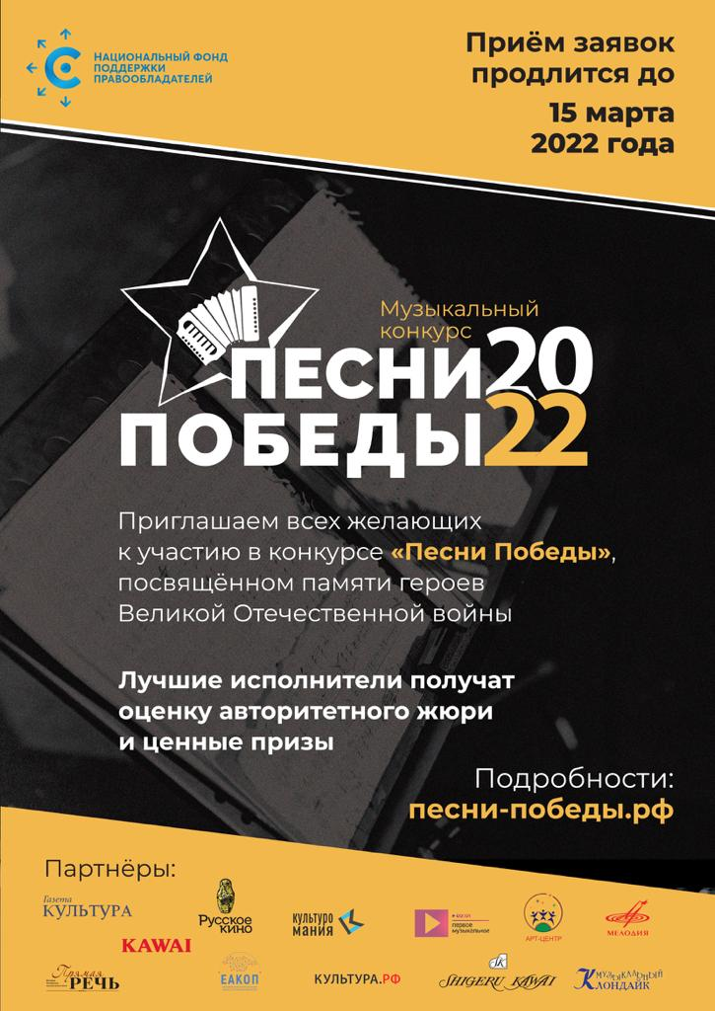
Для участия в конкурсе необходимо сделать видеозапись своего исполнения песни о Победе и оформить заявку на сайте песни-победы.рф. Профессиональное жюри выберет кандидатов, которые затем примут участие в нескольких отборочных турах. Полуфинальные концерты стартуют в мае этого года, а уже в сентябре состоится итоговый концерт, на котором будут определены победители конкурса.
В 2020 году прошел первый конкурс «Песни Победы» в честь 75-летия окончания войны. Было получено огромное количество заявок от участников из российских городов и из-за рубежа. Десять концертов конкурса транслировались онлайн и набрали более миллиона просмотров.
Конкурс проводится в нескольких номинациях: «Профессионалы», «Любители», «Хоры и ансамбли», «Дети», «Гордость» и «Авторская песня». Для участия можно исполнить одну из всенародно любимых песен Победы, малоизвестную композицию или авторскую песню, посвященную героям Великой Отечественной войны.
В состав жюри конкурса входят директор Департамента культуры Министерства обороны Российской Федерации Артем Горный, певица Любовь Казарновская, генеральный директор Фонда Елены Образцовой Наталья Игнатенко, генеральный директор – художественный руководитель Российского государственного музыкального телерадиоцентра Ирина Герасимова, композитор Лора Квинт и другие видные деятели культуры и искусства.
Партнерами проекта выступают Евразийская конфедерация обществ правообладателей, продюсерская компания «Русское кино», портал «Культура.РФ», газета «Культура», информационный портал «Культуромания», информационное агентство InterMedia, информационное агентство «Музыкальный Клондайк», компания «Арт-Центр Плюс», Первое музыкальное Издательство, Фирма «Мелодия», журнал «Прямая речь», компания Kawai, социальная сеть «Одноклассники».

Адрес страницы: http://mosds.mos.ru/presscenter/news/detail/10613884.html
ГКУ города Москвы «Центр гуманитарного и делового сотрудничества с соотечественниками за рубежом - Московский дом соотечественника»

